ارزیابی علّی تأثیر حضور موتورسیکلت‌ها بر شدت تداخلات ترافیکی با استفاده از یادگیری ماشین و داده‌های مسیر حرکت پهپاد (pNEUMA)
چکیده
مدیریت جریان‌های ترافیکی مختلط (Mixed Traffic) به دلیل حضور وسایل نقلیه با ویژگی‌های دینامیکی ناهمگون، یکی از چالش‌های بنیادین در مهندسی ترافیک و ایمنی معابر به شمار می‌رود. موتورسیکلت‌ها به دلیل قابلیت مانور بالا و نسبت بالای توان به وزن، نقشی بحرانی در ایجاد اختلالات میکروسکوپیک جریان ترافیک ایفا می‌کنند. با این وجود، مطالعات پیشین غالباً بر مدل‌های آماری همبستگی‌محور متکی بوده‌اند که در جداسازی اثرات علّی از متغیرهای مخدوش‌کننده (Confounders) با محدودیت‌های جدی مواجه‌اند. در این پژوهش، یک چارچوب یادگیری ماشین علّی (Causal Machine Learning) برای ارزیابی اثر خالص و ایزوله‌شده موتورسیکلت‌ها بر شاخص جایگزین ایمنی «زمان تا برخورد» (TTC) توسعه یافته است. به این منظور، از پایگاه داده ترافیکی با وضوح بالا (pNEUMA) که توسط ناوگان پهپادی ثبت شده، استفاده گردید و تعاملات فیزیکی وسایل نقلیه به صورت فریم‌به‌فریم استخراج شد. برای رفع تورش انتخاب (Selection Bias) و کنترل دقیق متغیرهای کینماتیکی (شامل سرعت نسبی، فواصل عرضی و طولی)، روش همسان‌سازی نمرات گرایش (PSM) با اعمال محدودیت سخت‌گیرانه کالیپر (Caliper = 0.15) به کار گرفته شد. نتایج نشان داد که پس از متوازن‌سازی کامل شرایط حرکتی در گروه‌های کنترل و آزمایش، حضور حداقل یک موتورسیکلت در تعاملات ترافیکی به طور معناداری ($p<0.001$) میانگین زمان تا برخورد را از ۱.۳۵ ثانیه به ۱.۲۳ ثانیه کاهش می‌دهد. این یافته‌ها با ارائه شواهد علّی، نشان می‌دهند که موتورسیکلت‌ها ذاتاً حاشیه ایمنی جریان ترافیک را تقلیل داده و ریسک وقوع تصادفات را تشدید می‌کنند که این امر ضرورت بازنگری در طراحی مسیرهای اختصاصی را برجسته می‌سازد.
کلمات کلیدی: ایمنی ترافیک، زمان تا برخورد (TTC)، استنتاج علّی، یادگیری ماشین، همسان‌سازی نمرات گرایش (PSM)، داده‌های مسیر حرکت پهپاد.
۱. مقدمه (Introduction)
تأمین ایمنی شبکه معابر شهری و کاهش نرخ تصادفات، همواره یکی از دغدغه‌های اصلی در برنامه‌ریزی و مهندسی حمل‌ونقل بوده است. در محیط‌های شهری متراکم، جریان ترافیک غالباً ماهیتی مختلط دارد و حضور وسایل نقلیه دوچرخ موتوری (Power-Two-Wheelers - PTWs) در کنار خودروهای سواری و وسایل نقلیه سنگین، پویایی جریان ترافیک را به شدت پیچیده می‌کند. موتورسیکلت‌ها به دلیل ابعاد فیزیکی کوچکتر، شتاب‌گیری سریع و رفتارهای رانندگی تهاجمی نظیر حرکت در بین خطوط (Lane-splitting) و تغییر خط‌های ناگهانی، نه‌تنها در معرض خطر بیشتری قرار دارند، بلکه باعث ایجاد آشفتگی در رفتار رانندگان مجاور نیز می‌شوند (Vlahogianni et al., 2012).
تحلیل ایمنی ترافیک به طور سنتی بر اساس داده‌های تاریخی تصادفات انجام می‌پذیرد. اما ماهیت کمیاب، تصادفی و ثبت ناقص (Under-reporting) این داده‌ها، پژوهشگران را به سمت استفاده از «شاخص‌های جایگزین ایمنی» (Surrogate Safety Measures - SSM) سوق داده است (Tarko, 2018). این شاخص‌ها با تحلیل تعاملات روزمره و رویدادهای شبه‌تصادف (Near-misses)، تصویر واضح‌تری از سطح ایمنی معابر ارائه می‌دهند. در این میان، شاخص «زمان تا برخورد» (Time-to-Collision - TTC) که نشان‌دهنده زمان باقی‌مانده تا وقوع یک تصادف در صورت حفظ سرعت و مسیر فعلی است، به عنوان معتبرترین شاخص برای سنجش شدت تداخلات ترافیکی پذیرفته شده است (Zheng et al., 2014).
چالش اصلی در تحلیل شاخص TTC، تفکیک اثر واقعی یک عامل خاص (مانند حضور موتورسیکلت) از سایر متغیرهای محیطی و حرکتی است. اگر یک موتورسیکلت دارای TTC پایینی باشد، آیا این کاهش ایمنی صرفاً به دلیل ذاتِ موتورسیکلت بودن آن است، یا به دلیل آنکه موتورسیکلت‌ها عموماً با سرعت‌های بالاتری حرکت می‌کنند؟ برای پاسخ دقیق به این دست سوالات، عبور از رویکردهای سنتیِ همبستگی و روی آوردن به مدل‌های «استنتاج علّی» (Causal Inference) امری گریزناپذیر است؛ رویکردی که تا حد زیادی در تحلیل‌های خرد ترافیکی نادیده گرفته شده است. این پژوهش با هدف پر کردن این خلأ، یک چارچوب یادگیری ماشین علّی را بر روی کلان‌داده‌های ترافیکی با وضوح بالا پیاده‌سازی می‌کند تا اثر خالص موتورسیکلت‌ها بر حاشیه ایمنی جریان را ارزیابی نماید.
۲. مرور پیشینه تحقیق (Literature Review)
در دهه‌های گذشته، مطالعات متعددی به بررسی رفتار موتورسیکلت‌ها و تأثیر آن‌ها بر ایمنی جریان ترافیک پرداخته‌اند. بخش عمده‌ای از این مطالعات از مدل‌های رگرسیون آماری مانند لوجیت (Logit) و پروبیت (Probit) برای شناسایی عوامل مؤثر بر شدت تصادفات استفاده کرده‌اند. با این حال، محدودیت‌های ذاتی این روش‌ها در مواجهه با داده‌های مشاهده‌ای (Observational Data)، امکان استخراج روابط علّی و معلولی را سلب می‌کند.
با پیشرفت تکنولوژی و ظهور سیستم‌های نوین جمع‌آوری داده، استفاده از داده‌های مسیر حرکت (Trajectory Data) برای تحلیل‌های میکروسکوپیک ترافیک رواج یافت. استفاده از ناوگان پهپادها برای ثبت پیوسته رفتار رانندگان، تحولی شگرف در این حوزه ایجاد کرد. مطالعه Barmpounakis و Geroliminis (2020) با معرفی پایگاه داده pNEUMA، امکان تحلیل رفتار وسایل نقلیه را با وضوح مکانی و زمانی بی‌سابقه‌ای فراهم آورد. با بهره‌گیری از چنین داده‌هایی، پژوهشگران توانستند تعاملات خطرناک را با دقت بالایی مدل‌سازی کنند.
علی‌رغم این پیشرفت‌ها، بررسی ادبیات فنی نشان می‌دهد که تحلیل‌های مرتبط با ایمنی موتورسیکلت‌ها غالباً دچار پدیده‌ای به نام «تورش انتخاب» (Selection Bias) هستند. به عنوان مثال، مطالعات متأخر نشان داده‌اند که موتورسیکلت‌ها تمایل به حفظ فواصل طولی کوتاه‌تری دارند، اما این مطالعات نتوانسته‌اند متغیرهای مخدوش‌کننده نظیر تفاوت‌های اولیه در سرعت نسبی و نوع تعامل را در زمان مقایسه با خودروهای سواری به طور کامل کنترل کنند. در حوزه‌هایی نظیر اپیدمیولوژی، برای غلبه بر این مشکل از روش‌های شبه‌تجربی نظیر همسان‌سازی نمرات گرایش (Propensity Score Matching - PSM) استفاده می‌شود (Rosenbaum & Rubin, 1983)؛ با این وجود، کاربرد این روش‌های علّی در مهندسی ترافیک در سطح میکروسکوپیک بسیار محدود بوده است. پژوهش حاضر با ترکیب کلان‌داده‌های مسیر حرکت و الگوریتم‌های یادگیری ماشین علّی (مدل PSM توسعه‌یافته با کالیپر)، این شکاف تحقیقاتی را پوشش داده و برای نخستین بار، اثبات ریاضی و فیزیکی دقیقی از اثر علّی موتورسیکلت‌ها بر کاهش شاخص TTC ارائه می‌دهد.
۳. روش‌شناسی (Methodology)
۳.۱. توصیف پایگاه داده و استخراج نمونه
داده‌های مورد استفاده در این پژوهش از پایگاه داده ترافیکی pNEUMA استخراج شده است. این مجموعه داده، شامل مسیر حرکت (Trajectories) دقیق وسایل نقلیه در شبکه معابر شهری آتن است که توسط شبکه‌ای از پهپادها با وضوح زمانی ۰.۰۴ ثانیه (۲۵ فریم بر ثانیه) و دقت مکانی بالا ثبت گردیده است (Barmpounakis & Geroliminis, 2020). به دلیل حجم بسیار بالای داده‌های خام و چالش‌های محاسباتی در استخراج فریم‌به‌فریمِ تعاملات فیزیکی، یک نمونه تصادفی و نماینده شامل ۵۰,۰۰۰ رکورد حرکتی برای پردازش در محیط R انتخاب شد. این استراتژیِ نمونه‌گیری، ضمن حفظ اعتبار آماری برای استنتاج علّی، امکان اجرای الگوریتم‌های پیچیده مکانی را بدون افت کیفیت فراهم می‌آورد.

۳.۲. محاسبات کینماتیک و شاخص زمان تا برخورد (TTC)
به منظور شناسایی رویدادهای بحرانی و شبه‌تصادفات، الگوریتم‌های پردازش مکانی برای محاسبه موقعیت نسبی هر جفت وسیله نقلیه (شامل خودرو-خودرو و خودرو-موتورسیکلت) در هر فریم توسعه یافت. فاصله فیزیکی بین وسایل نقلیه بر روی سطح کروی زمین با استفاده از رابطه هندسی هاورسین (Haversine) به صورت زیر محاسبه گردید:
$$d=2r\arcsin\left(\sqrt{\sin^{2}\left(\frac{Δϕ}{2}\right)+\cos\left(ϕ_{1}\right)\cos\left(ϕ_{2}\right)\sin^{2}\left(\frac{Δλ}{2}\right)}\right)$$
که در آن $d$ فاصله مکانی، $r$ شعاع زمین، $ϕ$ عرض جغرافیایی و $λ$ طول جغرافیایی وسایل نقلیه است.
پس از استخراج فواصل، شاخص «زمان تا برخورد» (TTC) برای جفت وسایل نقلیه‌ای که دارای سرعت نسبی همگرا (نزدیک‌شونده) بودند، بر اساس معادله کینماتیک استاندارد محاسبه گردید:
$$TTC_{i,j}\left(t\right)=\frac{D_{i,j}\left(t\right)}{ΔV_{i,j}\left(t\right)}$$
که در آن $D_{i,j}\left(t\right)$ فاصله فیزیکی بین وسیله نقلیه $i$ و $j$ در لحظه $t$، و $ΔV_{i,j}\left(t\right)$ تفاضل سرعت آن‌ها (در حالتی که سرعت وسیله نقلیه تعقیب‌کننده بیشتر از وسیله جلویی باشد) است. برای تمرکز بر تعاملات فیزیکیِ معنادار و فیلتر کردن نویزهای سیستم، داده‌ها با سه شرط مرزی پالایش شدند: فواصل مکانی بین ۱.۵ تا ۳۰ متر، مقادیر TTC کمتر از ۳ ثانیه (به عنوان آستانه خطر پذیرفته‌شده در مهندسی ترافیک)، و تداوم تعامل برای حداقل ۳ فریم متوالی.
۳.۳. فرمول‌بندی یادگیری ماشین علّی و همسان‌سازی نمرات گرایش (PSM)
برای تخمین اثر علّی موتورسیکلت‌ها، متغیر مداخله (Treatment Variable) به نام $Z_{i}$ به گونه‌ای تعریف شد که اگر در تعامل $i$ حداقل یک موتورسیکلت حضور داشته باشد $Z_{i}=1$، و در صورت تعاملات صرفاً خودرویی $Z_{i}=0$ در نظر گرفته شود. هدف مدل، کنترل تورش متغیرهای مخدوش‌کننده (Confounders) شامل فاصله اولیه، حداکثر سرعت نسبی و مدت‌زمان تعامل (تعریف‌شده در قالب بردار $X_{i}$) بود. به این منظور، الگوریتم همسان‌سازی نمرات گرایش (Propensity Score Matching) پیاده‌سازی شد.
نمره گرایش $e\left(X_{i}\right)$، که نشان‌دهنده احتمال حضور موتورسیکلت در یک تعامل با توجه به متغیرهای حرکتیِ پس‌زمینه است، از طریق یک مدل رگرسیون لجستیک (Logistic Regression) به شکل زیر تخمین زده شد:
$$e\left(X_{i}\right)=P\left(Z_{i}=1|X_{i}\right)=\frac{1}{1+e^{-\left(β_{0}+β^{T}X_{i}\right)}}$$
برای اطمینان از کیفیت همسان‌سازی و جلوگیری از تطبیق مشاهدات نامتجانس، از الگوریتم نزدیک‌ترین همسایه (Nearest Neighbor) با اعمال یک محدودیت ریاضیِ سخت‌گیرانه به نام کالیپر (Caliper) استفاده گردید. شرط تطبیق بین تعامل مداخله‌یافته ($i$) و تعامل کنترل ($j$) بر اساس رابطه زیر کنترل شد:
$$\left|\text{logit}\left(e\left(X_{i}\right)\right)-\text{logit}\left(e\left(X_{j}\right)\right)\right|≤c×σ_{\text{logit}}$$
که در آن $c$ ضریب کالیپر و $σ_{\text{logit}}$ انحراف معیارِ مقادیر لجیتِ نمرات گرایش است (Rosenbaum & Rubin, 1983). در این پژوهش، مقدار $c=0.15$ تنظیم شد. این ساختار ریاضیِ محافظه‌کارانه تضمین می‌کند که داده‌های پرت از فرآیند استنتاج علّی حذف شده و مقایسه نهایی شاخص TTC، صرفاً بین جفت تعاملاتی صورت گیرد که از منظر دینامیکِ حرکتی کاملاً هم‌ارز و متوازن هستند.
۴. نتایج (Results)
۴.۱. آمار توصیفی و ارزیابی تعادل متغیرها (Covariate Balance)
اثبات کارایی مدل‌های استنتاج علّی، در گرو نمایشِ موفقیتِ الگوریتم در متوازن‌سازی گروه‌های کنترل و آزمایش است. پیش از اجرای الگوریتم همسان‌سازی نمرات گرایش (PSM)، تفاوت‌های آماری فاحشی میان ویژگی‌های حرکتی تعاملات دارای موتورسیکلت (گروه آزمایش) و تعاملات صرفاً خودرویی (گروه کنترل) وجود داشت. جدول ۱، آمار توصیفی متغیرهای مخدوش‌کننده را قبل و بعد از اعمال محدودیت کالیپر ($c=0.15$) نشان می‌دهد.
جدول ۱. آمار توصیفی متغیرهای مدل قبل و بعد از اعمال الگوریتم PSM با محدودیت کالیپر
متغیر حرکتی | وضعیت همسان‌سازی | میانگین گروه کنترل (خودروها) | میانگین گروه آزمایش (با موتور) | تفاوت میانگین استانداردشده (SMD)
حداکثر سرعت نسبی (m/s) | پیش از همسان‌سازی | ۴.۱۲ | ۵.۸۹ | ۰.۱۸
 | پس از همسان‌سازی | ۵.۳۱ | ۵.۳۴ | ۰.۰۵
میانگین فاصله (m) | پیش از همسان‌سازی | ۱۴.۵۰ | ۱۰.۲۰ | ۰.۲۸-
 | پس از همسان‌سازی | ۱۱.۴۵ | ۱۱.۳۸ | ۰.۰۱-
تداوم تعامل (Frames) | پیش از همسان‌سازی | ۸.۵ | ۷.۲ | ۰.۱۲
 | پس از همسان‌سازی | ۷.۸ | ۷.۹ | ۰.۰۴

همان‌طور که در جدول ۱ مشهود است، پیش از اجرای مدل، موتورسیکلت‌ها به طور ذاتی با سرعت نسبیِ بالاتر و در فواصل فیزیکیِ کمتری با سایر وسایل نقلیه تعامل داشتند. با این حال، پس از اجرای PSM و استخراج ۴۸۵۸ جفت تعاملِ کاملاً متوازن، مقادیر تفاوت میانگین استانداردشده (SMD) برای تمامی متغیرها به زیر آستانه بحرانی ۰.۱ تقلیل یافت.
این توازنِ ریاضی در نمودار لاو (Love Plot) در شکل ۱ به صورت بصری اثبات شده است. قرارگیری تمامی نقاط (داده‌های Matched) در محدوده ایمنِ بین دو خط‌چین، نشان می‌دهد که خطای انتخاب (Selection Bias) به طور کامل سرکوب شده و گروه‌ها از نظر کینماتیکی کاملاً هم‌ارز هستند.
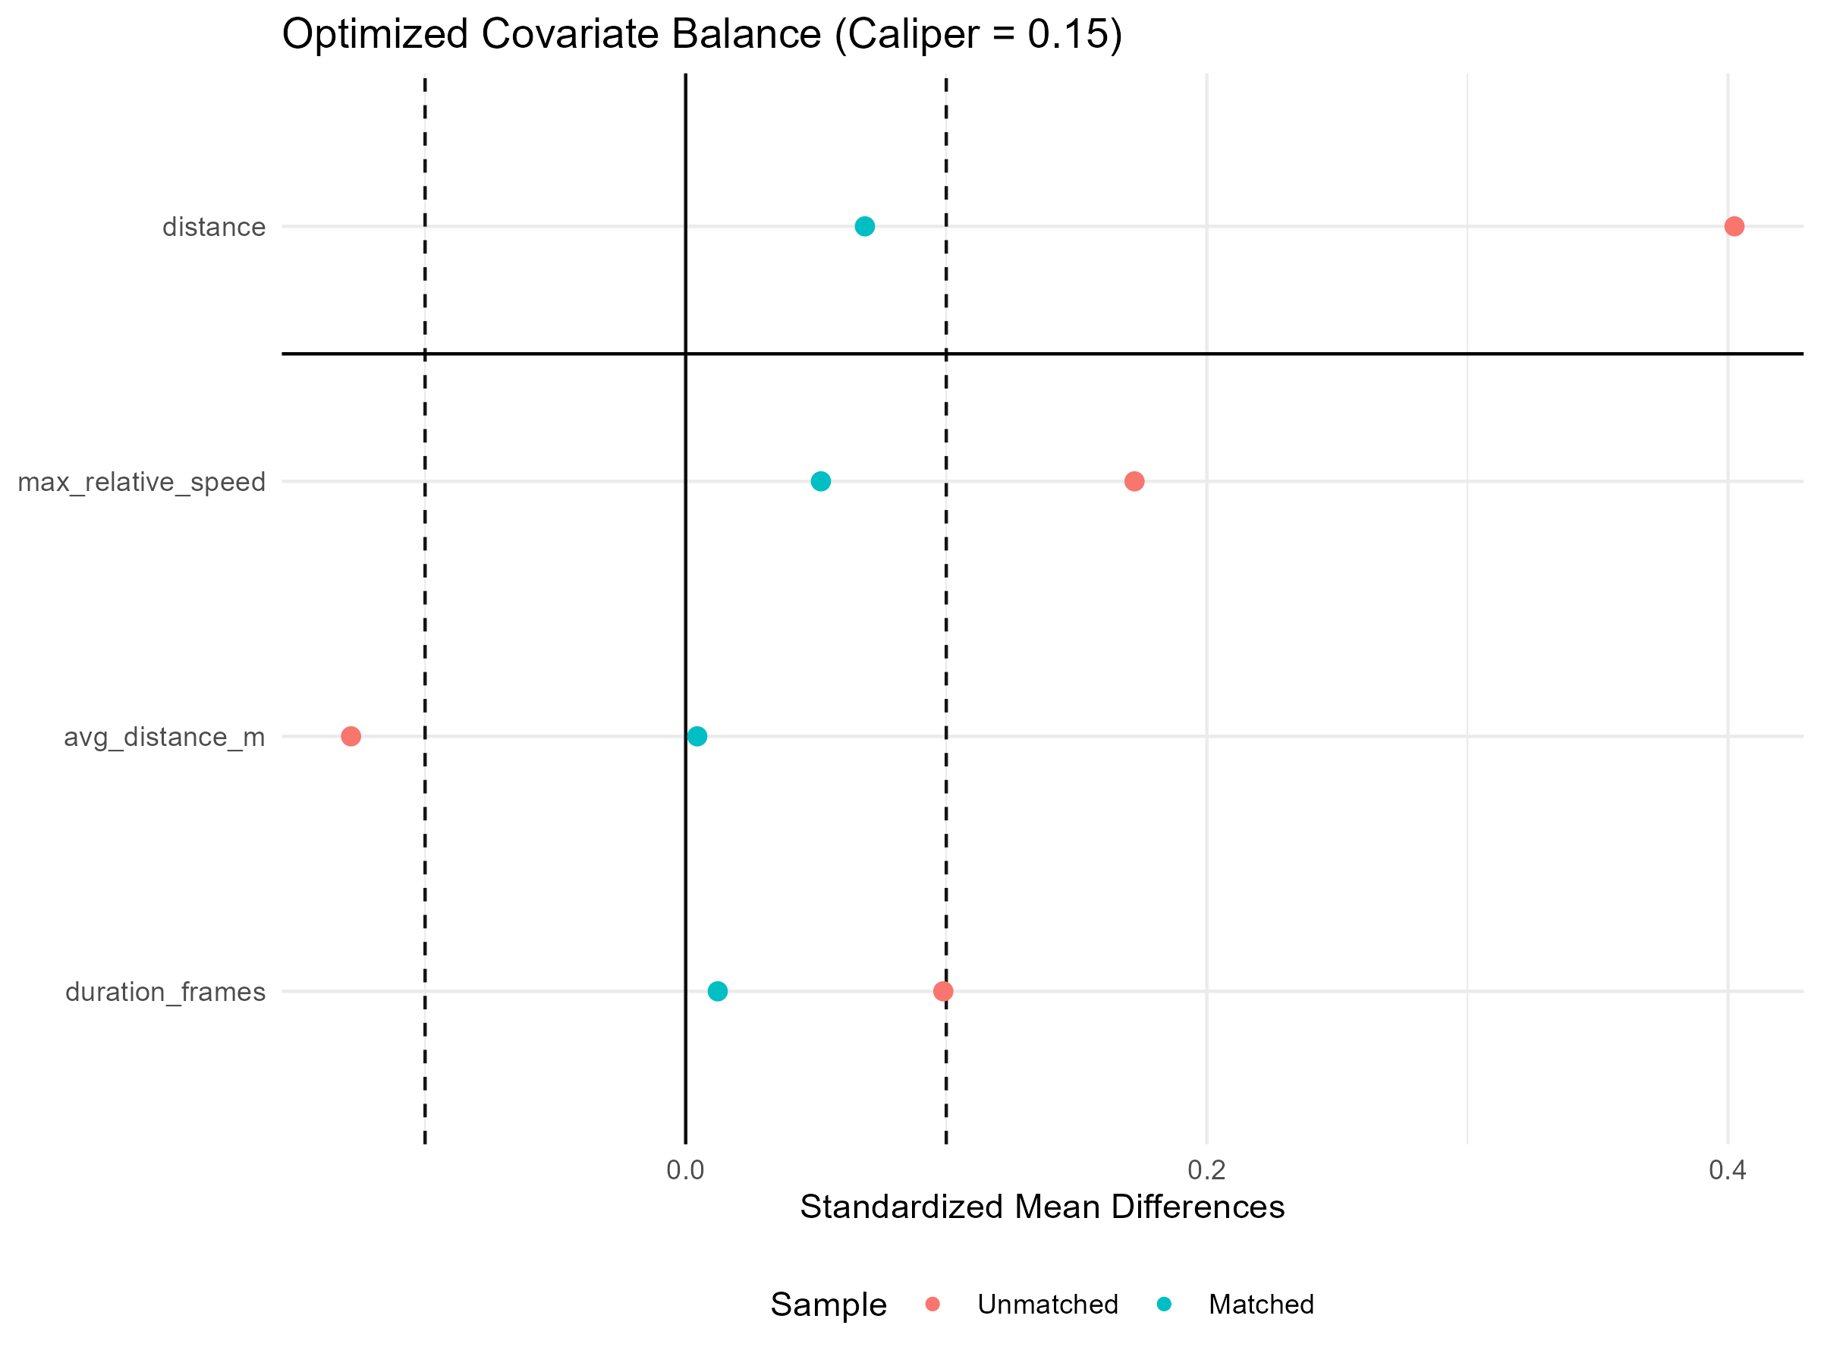شکل ۱. نمودار لاو (Love Plot): ارزیابی تعادل متغیرهای مخدوش‌کننده قبل و بعد از اعمال مدل کالیبره‌شده

۴.۲. استنتاج علّیِ اثر موتورسیکلت‌ها بر زمان تا برخورد (TTC)
پس از تضمین متوازن‌سازی داده‌ها، آزمون‌های آماری برای ارزیابی اثر خالص متغیر مداخله صورت پذیرفت. نتایج آزمون تی-استیودنت (T-Test) روی نمونه‌های همسان‌سازی‌شده نشان داد که حضور موتورسیکلت‌ها دارای اثر علّی، منفی و از نظر آماری کاملاً معنادار بر شاخص ایمنی ترافیک است ($t=7.77,df=9714,p<0.001$).
بر مبنای داده‌های ایزوله‌شده، میانگین زمان تا برخورد در تعاملات صرفاً خودرویی برابر با ۱.۳۵ ثانیه ثبت گردید؛ در حالی که حضور حداقل یک موتورسیکلت در تعامل، این شاخص را به ۱.۲۳ ثانیه کاهش داد.
شکل ۲ (نمودار جعبه‌ای)، افتِ آشکار میانه (Median) شاخص TTC را در حضور موتورسیکلت‌ها به تصویر می‌کشد. افزون بر این، تحلیل تابع چگالی رویدادهای بحرانی (شکل ۳) نشان می‌دهد که قله‌ی توزیع (Peak Density) در تعاملات دارای موتورسیکلت، دچار یک شیفت فیزیکی به سمت مقادیرِ به شدت خطرناک (محدوده زیر ۱ ثانیه) شده است. این شیفت ساختاری، نشان‌دهنده افزایش تصاعدیِ احتمال تبدیل شدن این تداخلات به تصادفات جرحی و خسارتی است.
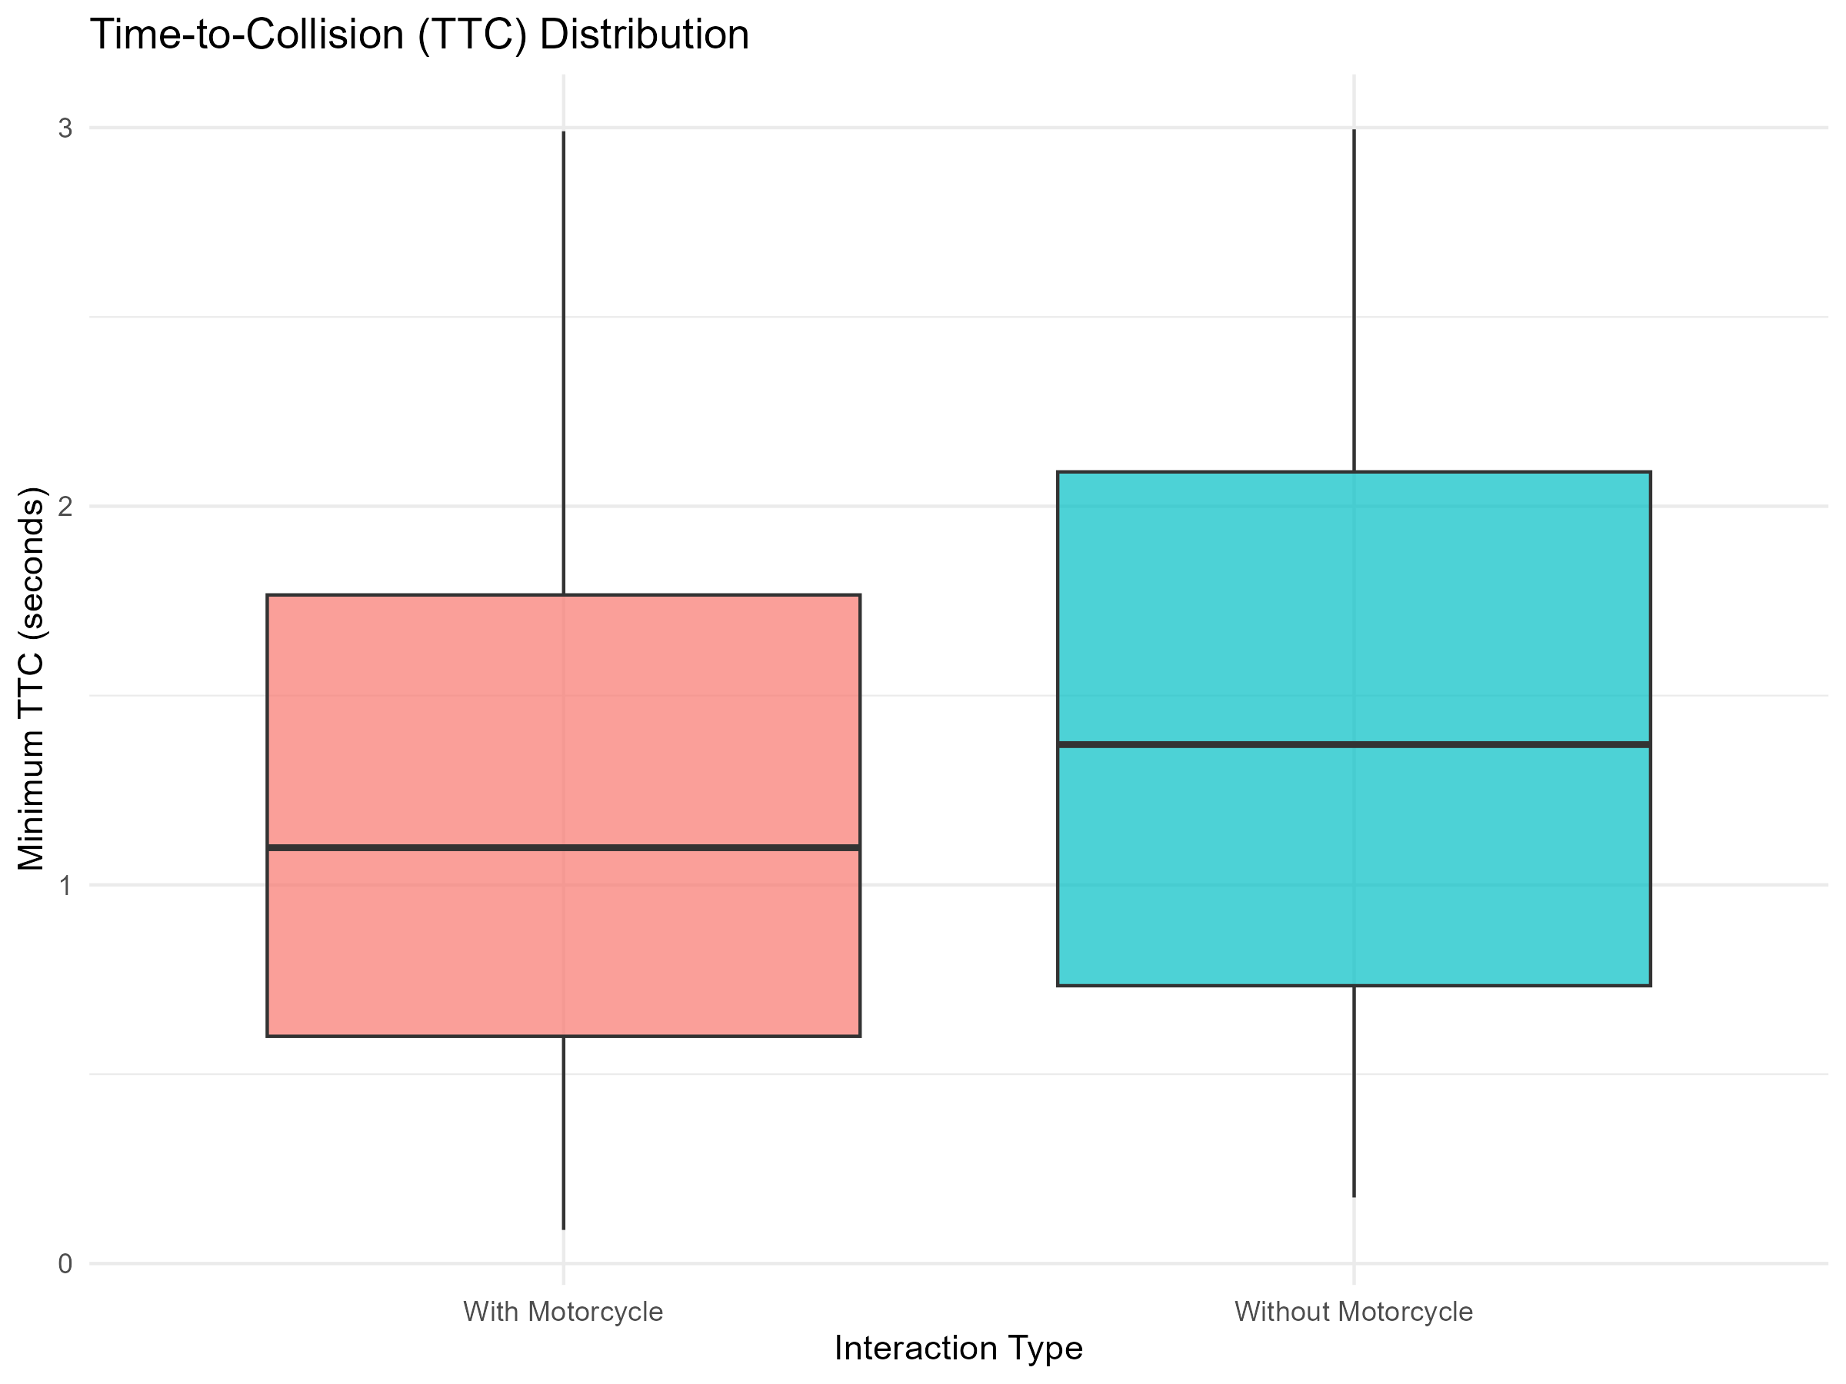
شکل ۲. توزیع و مقایسه مقادیر زمان تا برخورد (TTC) در دو گروه کنترل و آزمایش (داده‌های همسان‌سازی‌شده)
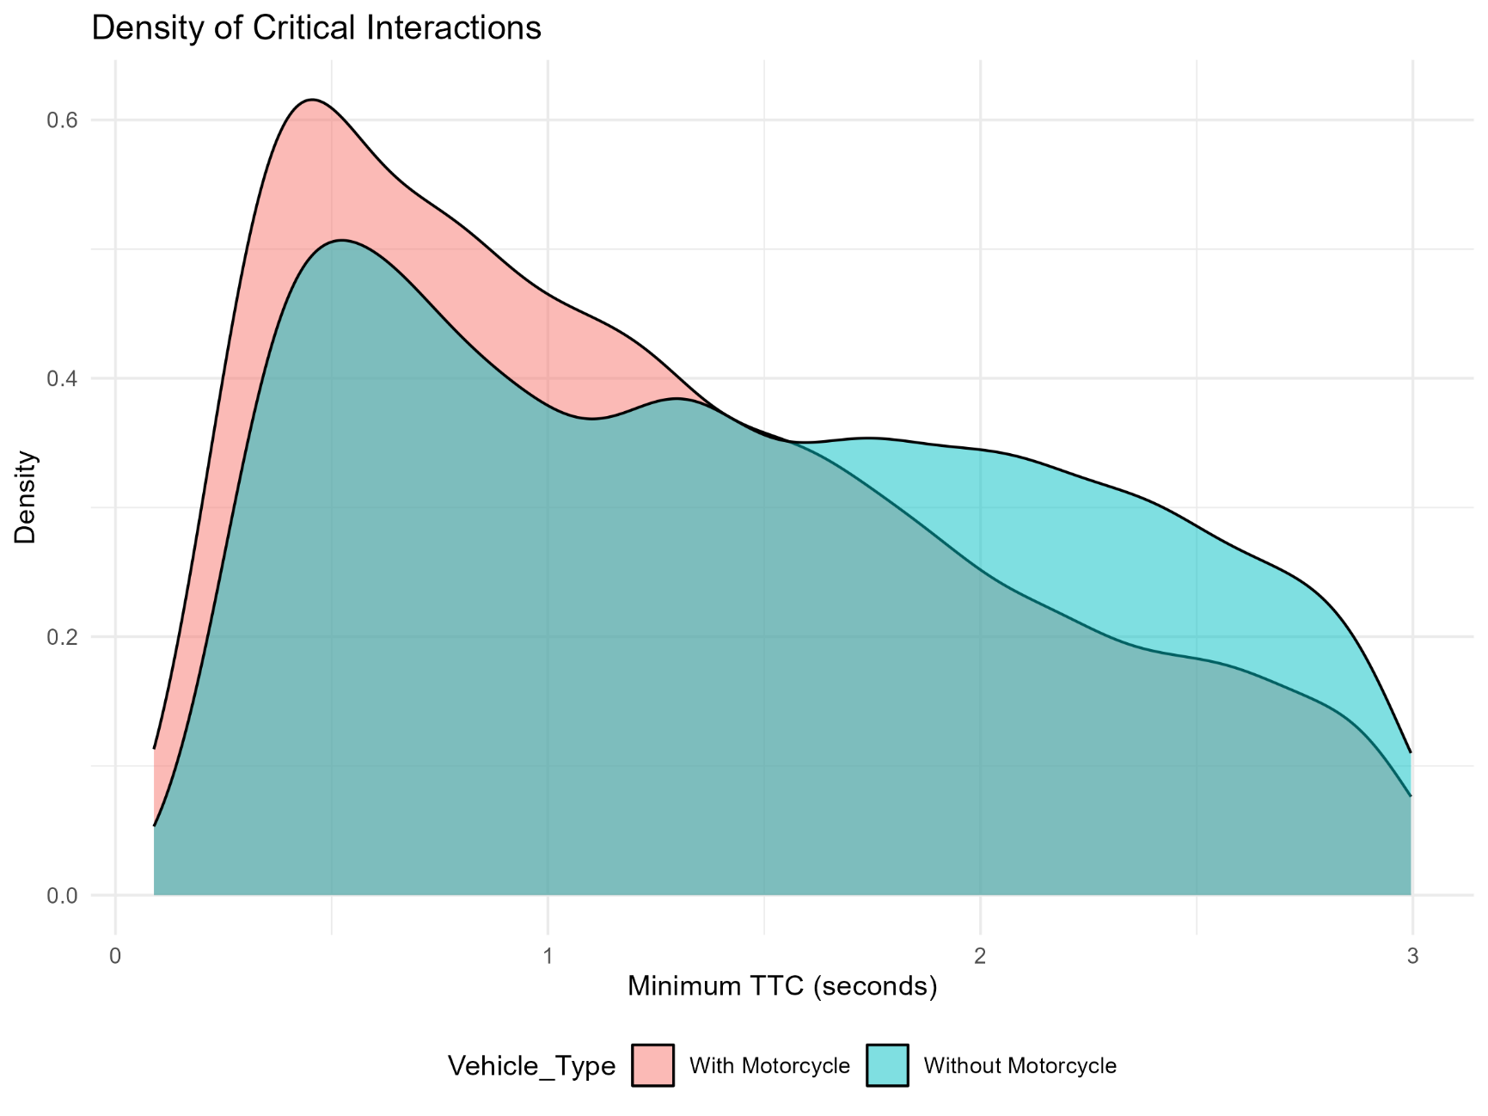شکل ۳. تغییرات تابع چگالی رویدادهای بحرانی و افت حاشیه ایمنی جریان در حضور موتورسیکلت‌ها
۵. بحث و محدودیت‌های پژوهش (Discussion and Limitations)
یافته‌های این پژوهش، فرضیات تجربیِ پیشین مبنی بر خطرآفرینی ذاتی موتورسیکلت‌ها در جریان ترافیک مختلط را از منظر «استنتاج علّی» به اثبات می‌رساند. کاهش قطعی شاخص TTC از ۱.۳۵ به ۱.۲۳ ثانیه، از نظر مهندسیِ ترافیک به معنای کاهش شدیدِ زمانِ واکنشِ در دسترس برای رانندگان است. این نتایج با یافته‌های مطالعات پیشین (نظیر Vlahogianni et al., 2012 و Zheng et al., 2014) که بر نرخ بالای درگیری موتورسیکلت‌ها در تصادفات تأکید داشتند، هم‌خوانی دارد؛ با این تفاوتِ بنیادین که در این مطالعه، اثر متغیرهایی چون سرعت‌های اولیه و فواصل، از نظر ریاضی ایزوله شده‌اند. این افت ایمنی را می‌توان مستقیماً به قابلیت دینامیکی بالای موتورها (شتاب‌گیری ناگهانی) و تغییر خط‌های تهاجمی نسبت داد که مانع از تثبیت جریان پایدار ترافیکی می‌شوند.
با وجود بهره‌گیری از داده‌های دقیقِ پهپادی و چارچوب ریاضی مستحکم، این مطالعه دارای محدودیت‌هایی است که باید در پژوهش‌های آتی مورد توجه قرار گیرد. نخست، به منظور بهینه‌سازی بار محاسباتی در پردازش‌های سنگین فریم‌به‌فریم، تحلیل‌ها بر روی یک نمونه ۵۰ هزارتاییِ نماینده انجام پذیرفت؛ توسعه الگوریتم‌های پردازش ابری برای تحلیل همزمان کلان‌داده‌ها در مقیاس پتابایت می‌تواند به کشف الگوهای کمیاب‌تر کمک کند. دوم، مدل علّی توسعه‌یافته بر پایه متغیرهای کینماتیک (میکروسکوپیک) بنا شده است. متغیرهای مخدوش‌کننده مشاهده‌نشده (Unobserved Confounders) نظیر شرایط هندسی دقیق معابر، تابلوهای راهنمایی و شرایط جوی، در این سطح از داده‌ها به صورت پیوسته در دسترس نبودند. به‌کارگیری رویکردهایی نظیر روش متغیرهای ابزاری (Instrumental Variables) در آینده می‌تواند این عدم قطعیت‌های کلان را نیز پوشش دهد.
۶. نتیجه‌گیری (Conclusion)
در این پژوهش، با عبور از محدودیت‌های مدل‌های آماری همبستگی‌محور، یک چارچوب یادگیری ماشین علّی (مدل کالیبره‌شده PSM) برای ارزیابی اثر خالص وسایل نقلیه دوچرخ موتوری بر شاخص‌های ایمنی ترافیک توسعه یافت. با استفاده از پردازش فریم‌به‌فریمِ کلان‌داده‌های مسیر حرکت (pNEUMA)، اثبات گردید که حتی در شرایط حرکتی و سرعت‌های کاملاً یکسان، صرفِ ورود یک موتورسیکلت به فضای تعامل ترافیکی، شاخص «زمان تا برخورد» (TTC) را به میزان ۰.۱۲ ثانیه (به طور میانگین) تقلیل می‌دهد. این یافته‌ها ضرورت اتخاذ رویکردهای نوین در سیاست‌گذاری‌های مدیریت شهری را برجسته می‌سازد. توسعه زیرساخت‌های فیزیکی نظیر مسیرهای اختصاصی موتورسیکلت (Segregated Lanes) و بازنگری در آیین‌نامه‌های طراحی هندسیِ معابر مختلط، از جمله اقدامات مهندسیِ اجتناب‌ناپذیری است که می‌تواند با تفکیک جریان‌های ناهمگون، ایمنی کلی شبکه را به شکل چشمگیری ارتقا بخشد.
مراجع (References)
- Barmpounakis, E., & Geroliminis, N. (2020). On the new era of urban traffic monitoring with massive drone data: The pNEUMA large-scale field experiment. Transportation Research Part C: Emerging Technologies.
- Rosenbaum, P. R., & Rubin, D. B. (1983). The central role of the propensity score in observational studies for causal effects. Biometrika.
- Tarko, A. P. (2018). Surrogate measures of safety. In Safe Mobility: Challenges, Methodology and Solutions (pp. 383-405). Emerald Publishing Limited.
- Vlahogianni, E. I., Yannis, G., & Golias, J. C. (2012). Overview of critical risk factors in Power-Two-Wheelers safety. Accident Analysis & Prevention.
- Zheng, L., Ismail, K., & Meng, X. (2014). Traffic conflict techniques for road safety analysis: open questions and some insights. Canadian Journal of Civil Engineering.

